教育部令 | 中華民國103年5月29日  臺教授國部字第1030058658B號
核釋為落實十二年國民基本教育以免試入學為主，確保學生學力品質及引導學生多元適性發展之目標，並兼顧學生免試入學選填志願之權益維護，依國民小學及國民中學學生成績評量準則第十三條第六款所定，國中教育會考之結果除供學生、教師、學校、家長及主管機關瞭解學生學習品質外，另依高級中等學校多元入學招生辦法第六條第三款第二目作為免試入學比序項目之使用，其相關資訊之公開或提供，以下列範圍及其使用為限：
一、 全國之○年國中教育會考各科能力等級加標示與答對題數對照表，格式如附件一。
二、 全國之○年國中教育會考各科能力等級加標示人數百分比統計表，格式如附件二。
三、 全國之○年國中教育會考各能力等級類別暨寫作測驗級分人數百分比統計表，格式如附件三。
四、 各就學區之學生免試入學超額比序（未含志願序）個別序位之比率及累積人數區間，格式如附件四：其所提供個別序位之比率區間，不得小於百分之一，且人數不少於一百人，本資訊僅提供個別學生網路查詢服務，任何個人、團體、學校或機關不得蒐集、處理、公開呈現或做其他目的之使用，違者依個人資料保護法、補習及進修教育法與其他相關法律論處。
部 長 蔣偉寧

附件一
○年國中教育會考
各科能力等級加標示與答對題數對照表
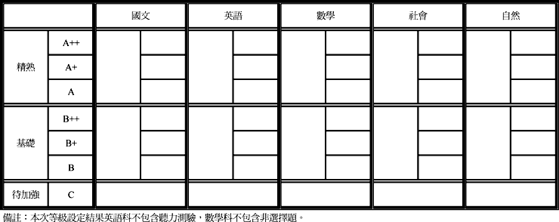

附件二
○年國中教育會考
各科能力等級加標示人數百分比統計表
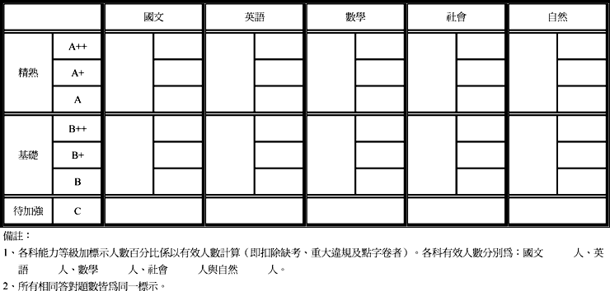

附件三
○年國中教育會考各能力等級類別暨寫作測驗級分人數百分比統計表
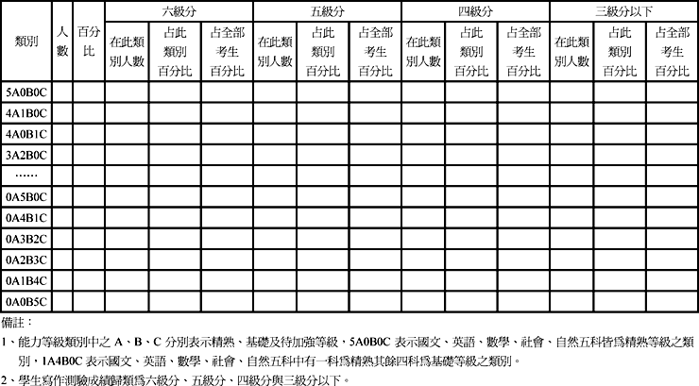

附件四
○學年度○○就學區學生第○次免試入學超額比序（未含志願序）
個別序位之比率及累積人數區間
